**今世缘平台问题**

2021-8-13

一、BOM导入数据

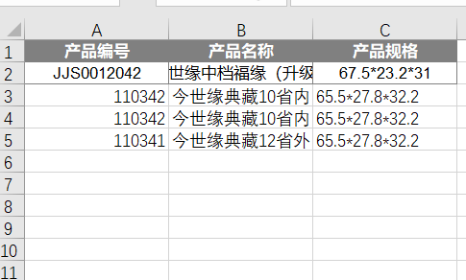

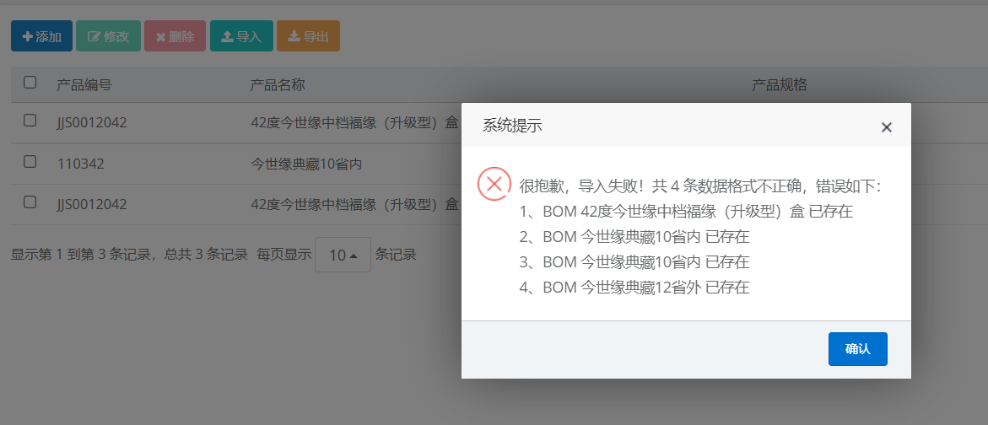

所有导入的数据要判断编号和名称有没有重复。

二、材料检验导入

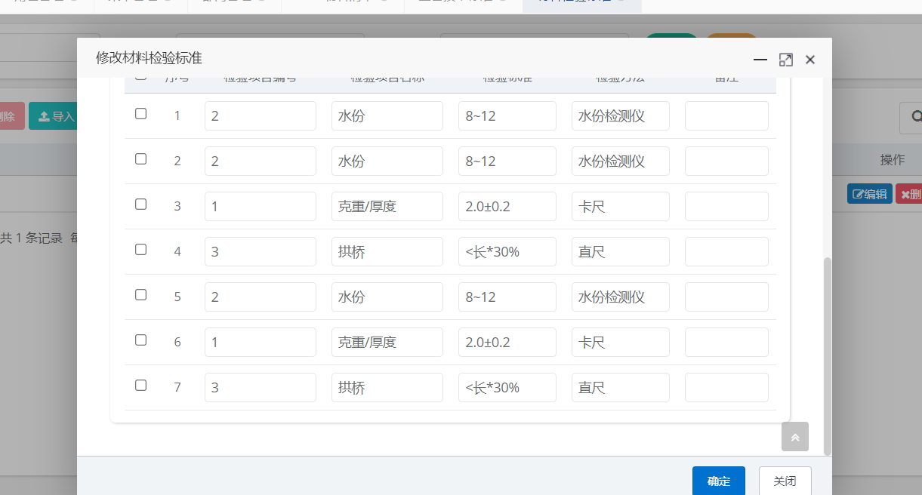

材料检验标准导入没有判断重复值

三、工序检验标准

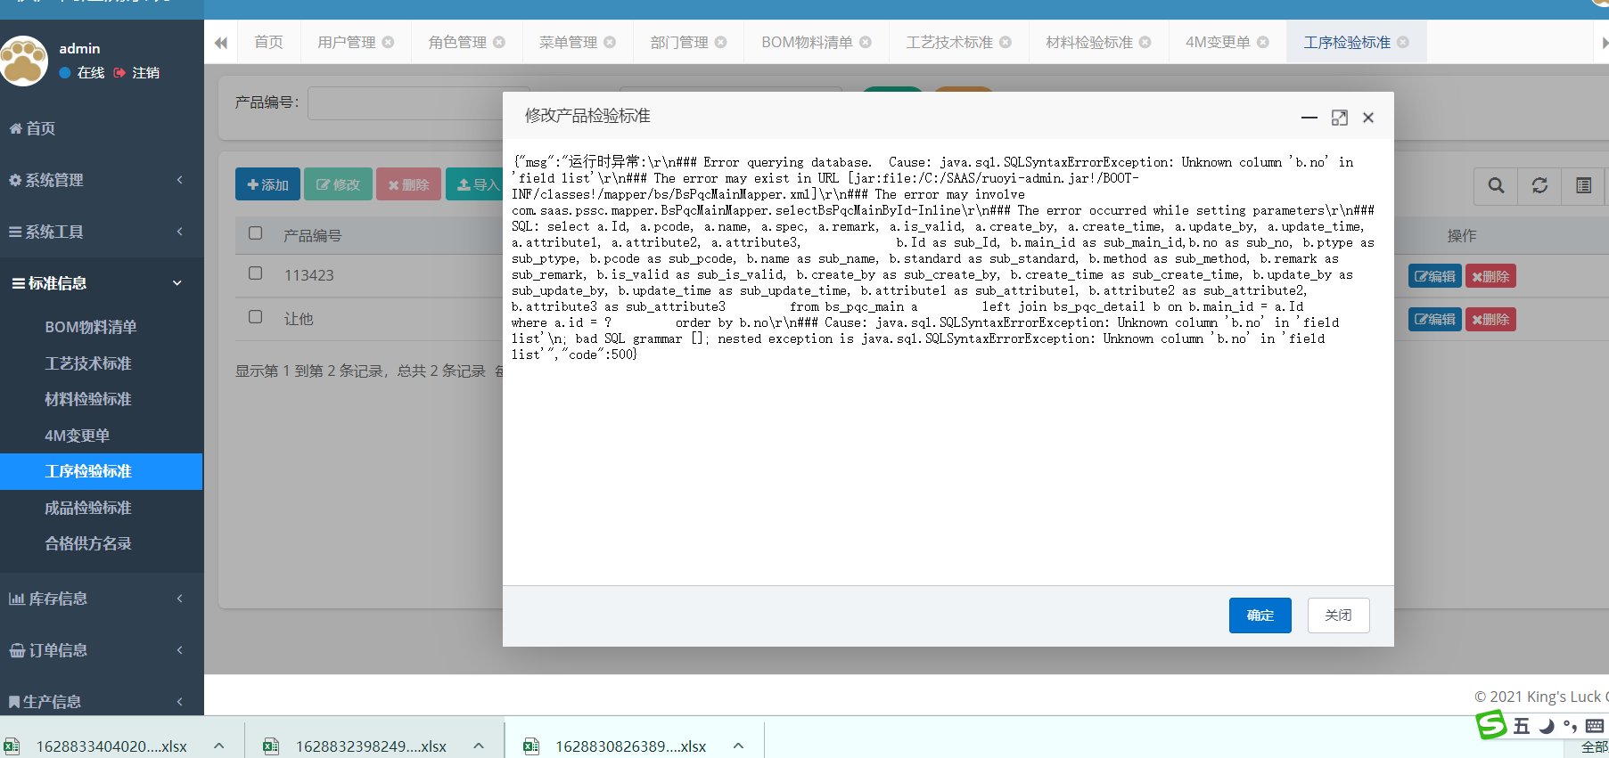

工序检验标准编辑报错

四、订单信息

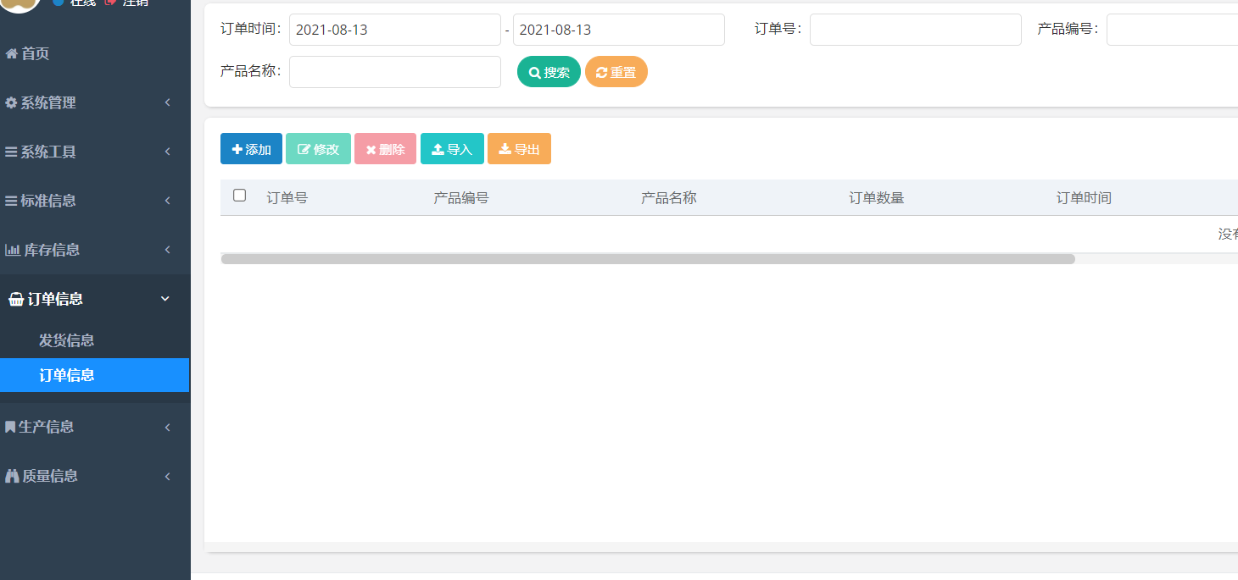

订单信息无法添加、导入

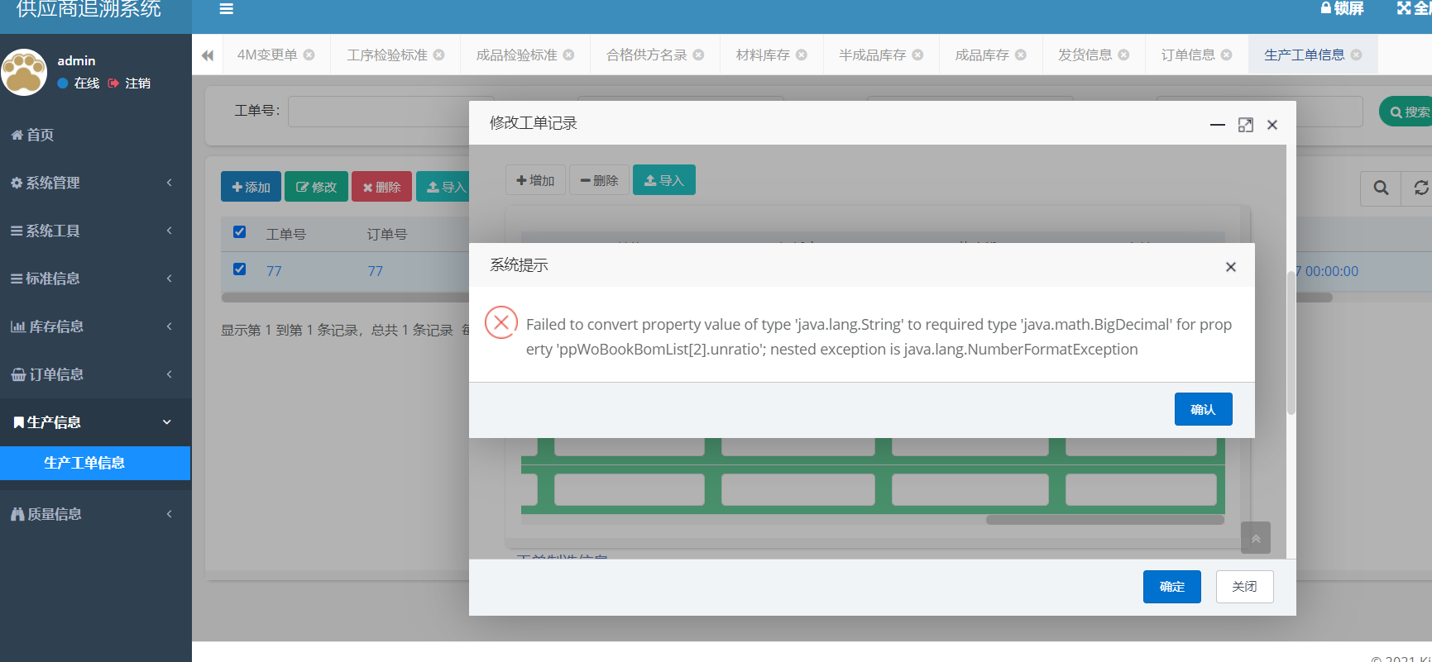

工单记录修改保存时报错

五、不良项目汇总

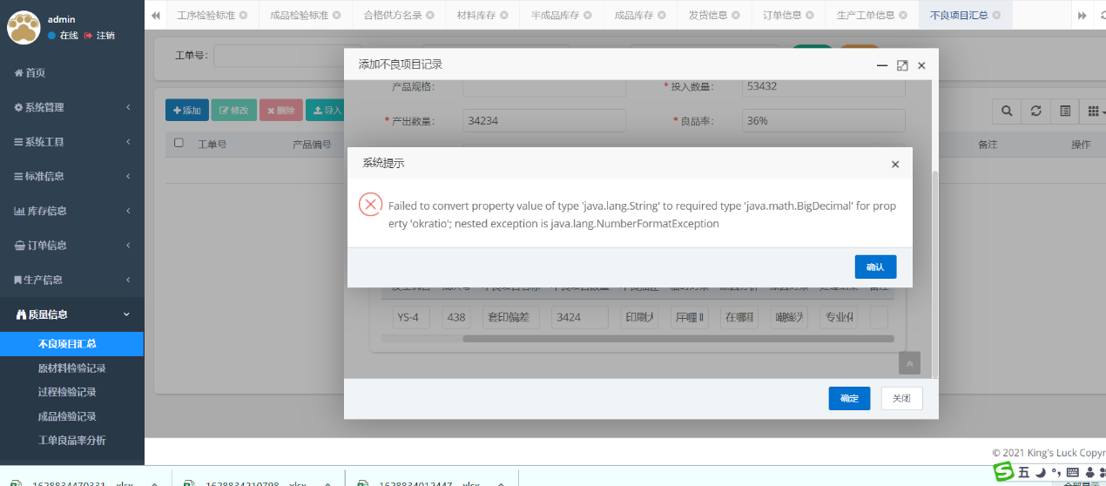

不良项目记录保存时报错

六、成品检验记录

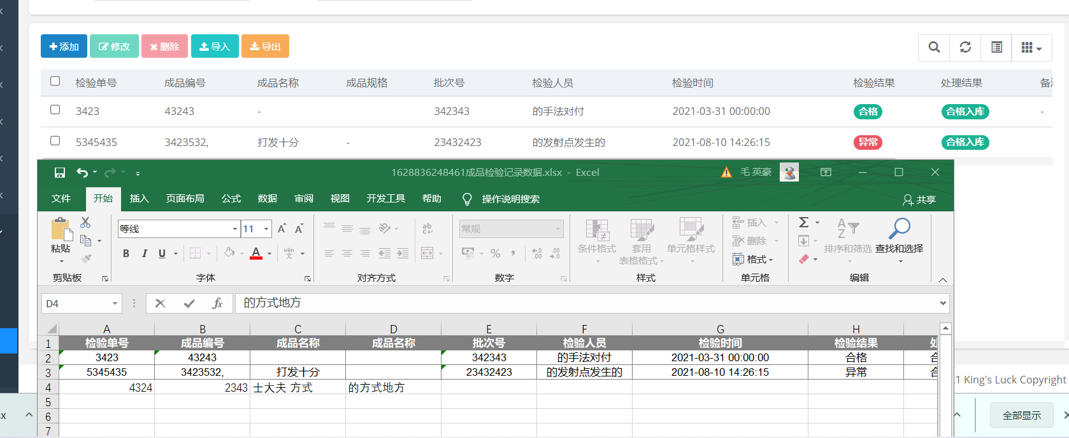

对应数据项名称不符

成品名称数据不导入

七、工单良品率

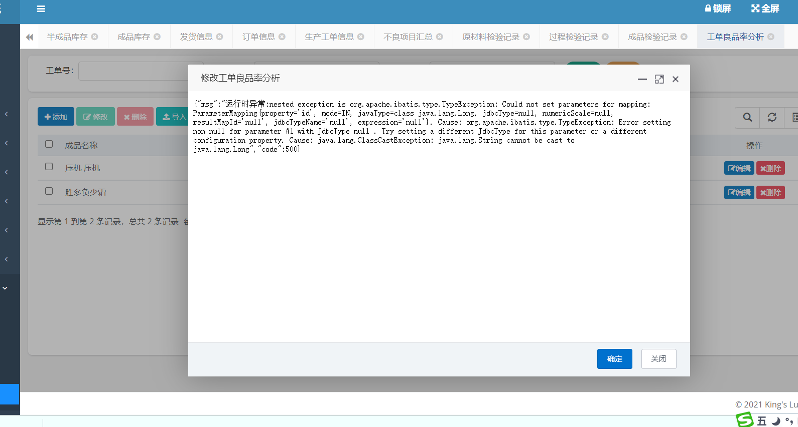

**工单良品率编辑报错**